Домашнее задание от 12.09.20.
- Повторение.
Повторяйте теоретический материал прошлого урока:
- музыкальный звук (определение);
- сколько регистров на клавиатуре;
- названия регистров;
- расположение регистров на клавиатуре;
- расположение ноты "до" на клавиатуре.
Учите словами и на практике расположение ноты "До" на клавиатуре:
нота "до" находится слева от двух чёрных клавиш. Играйте эту ноту по всей клавиатуре вверх-вниз, произнося название вслух.

- Новый материал. Понятие "октава", "скрипичный ключ".
Вся клавиатура разделяется не только на три регистра с условными границами, но и на такие отрезки, как "октава".
Октава (на клавиатуре) - это расстояние от одной ноты "до" до следующей ноты "до".
Учить это понятие и его определение.
Играйте все октавы (двумя указательным пальчиками играйте границы октав) на клавиатуре, произнося каждый раз слово: "октава".

- Скрипичный ключ.
Начинаем потихоньку "заселять" ноты в домик - нотный стан (Запоминайте это новое понятие и что н. с. из себя представляет). Но прежде чем ноткам попасть в свои "квартирки" им нужен ключ. Для этого нам понадобится скрипичный ключ (Запоминайте это понятие).
На уроке показывала технику записи скрипичного ключа на нотном стане: пишется от второй линеечки нотного стана (запомните).
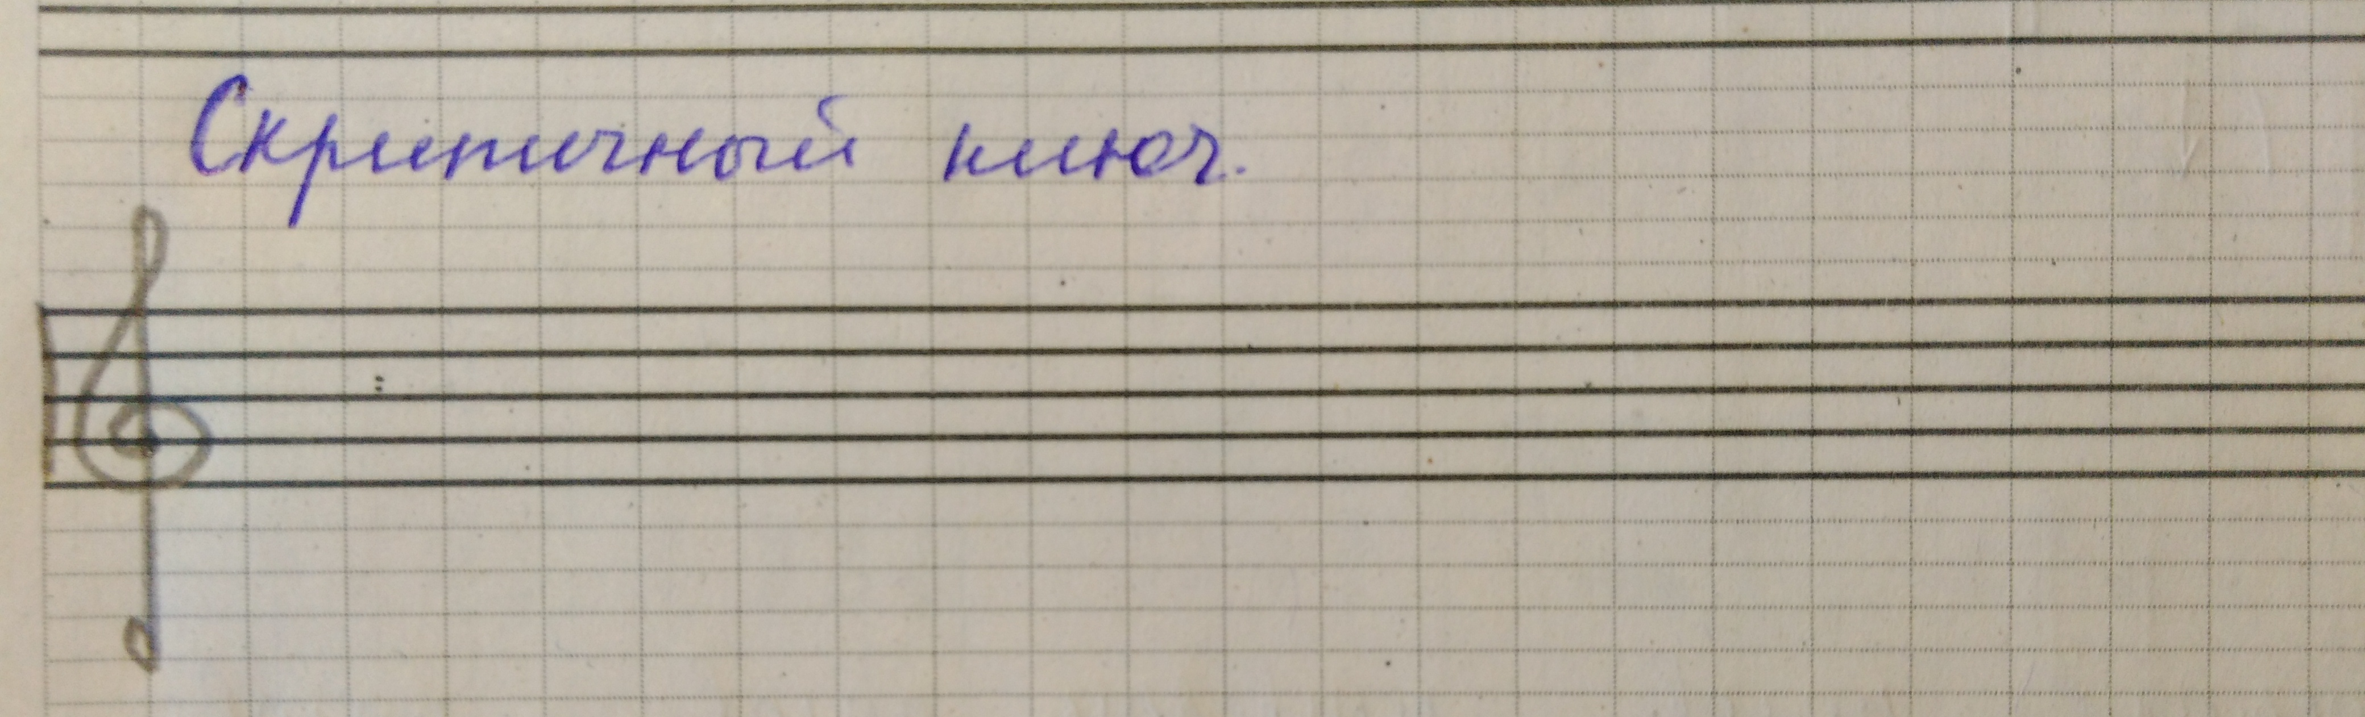
Пропишите скрипичный ключ две строчки нотного стана в тетради.

